**Laboratoire 1 – Introduction au VHDL**

**Objectifs**

* Apprendre à concevoir un pilote de périphérique simple;

**Évaluation**

* Le travail s’effectue en équipe de 2 ;
* Vous devez déposer votre projet Quartus zippé sur Moodle;
* Vous devez démontrer à l’auxiliaire d’enseignement que vous avez effectué avec succès toutes les étapes du laboratoire;
* Vous devez réaliser une courte vidéo couvrant l’ensemble des éléments qui doivent être démontrés.
* Consultez la grille d’évaluation pour connaitre les détails des modalités d’évaluation.

**Rapport**

* Vous devez remettre un court rapport (en équipe de 2) ;
* Il est inacceptable de ne fournir que des résultats et des graphiques. Ils doivent être accompagnés de présentation, de discussions et d’interprétation des résultats, et de toutes les démarches empruntées;
* Chaque graphique doit être clairement identifié par un titre avec une légende. Vous devez fournir des explications pour chaque tableau et chaque figure.
* Le rapport doit contenir les éléments suivants :
* Les codes de votre description VHDL et de votre testbench;
* Une description de vos codes sous forme de texte;
* Des prises d’écran de vos simulations avec ModelSIM (avec un paragraphe décrivant les simulations).
* Chaque question du rapport doit contenir :
  1. Code vhdl
  2. Testbench
  3. Explication de la démarche

**Partie 1 : Utilisation des interrupteurs et témoins lumineux**

En utilisant le DE10-Lite, usez de votre déduction afin de lier les interrupteurs aux témoins lumineux correspondants.

Exemple : Lorsque j’actionne l’interrupteur 0, cela aura pour effet d’allumer le témoin 0.

**Indice** : Consultez le fichier DE_10.qsf afin de prendre en compte les termes à utiliser (vous devez en expliquer la provenance).

**Partie 2 : Détecteur du «1» le plus significatif**

Écrivez une description VHDL d’un circuit permettant de détecter la position du 1 le plus significatif d’un nombre binaire. L’entrée de votre circuit est un std_logic_vector de 8-bits et la sortie est un std_logique_vector de 3-bits.

**Partie 3a : Décodeur 7-segments**

Vous devez maintenant écrire un nouveau code VHDL afin de pouvoir connecter les entrées et sorties de votre circuit aux interrupteurs et à l’afficheur 7-segments. Votre nouveau circuit devra principalement :

* Créer une instance de l’entité créée à la partie I (en effectuant un port map). Vous allez devoir changer quelque peu le code de cette partie.
* Créer une instance de l’entité du décodeur 7-segments présenté au chapitre 7 du livre obligatoire du cours.
* Connecter les 8 premiers interrupteurs de la plaquette aux entrées de votre circuit;
* Connecter la sortie de votre circuit à l’afficheur 7-segments. Téléchargez votre code sur la plaquette. Utilisez les interrupteurs pour appliquer un nombre binaire 8-bit à l’entrée de votre circuit.

L’afficheur 7-segment devrait afficher un nombre décimal correspondant à la position du 1 le plus significatif du nombre binaire représenté par les interrupteurs.

**Partie 3b : Réalisation d’un multiplexeur simple**

Réalisez un multiplexeur 2 à 1 permettant de sélectionner seulement 4 boutons à la fois. Connectez alors la sortie aux témoins lumineux correspondants. Utilisez des std_logic_vector (3 downto 0).

Voici la table à respecter :

**SI s=0 => m=x**

**SI s=1 => m=y**

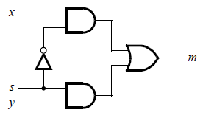

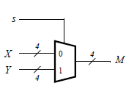

**Partie 3c : Réalisation d’un multiplexeur complexe**

Dans le même ordre d’idée que la partie 3, réalisez un multiplexeur 4 à 2. Connectez alors la sortie aux témoins lumineux correspondants. Utilisez des std_logic_vector (1 downto 0).

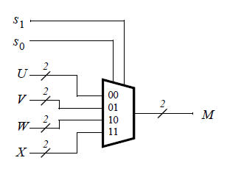

**Partie 4 : Utilisation d’un décodeur 7-segments**

Réalisez un décodeur 7-segments permettant d’afficher les 4 premières lettres de votre nom de famille (si possible, sinon expliquez les lettres choisies : elles doivent être différentes) en utilisant deux entrées à l’aide des interrupteurs

Ex : (BRAS)

|  |  |
| --- | --- |
| C0,C1 | BRAS |
| 00 | b |
| 01 | r |
| 10 | A |
| 11 | s |

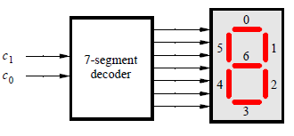

**Partie 5 : Révision**

Utilisez votre multiplexeur 4 à 2 de la partie 3 ainsi que votre décodeur 7-segments de la partie 4 afin de réaliser un circuit permettant d’afficher les 4 lettres de la partie 4 sur les 4 afficheurs. Réalisez une suite comme le montre l’exemple suivant :

Ex : (BRAS)

|  |  |  |  |  |
| --- | --- | --- | --- | --- |
| Select (2 bits) | Afficheur #0 | Afficheur #1 | Afficheur #2 | Afficheur #3 |
| 00 | b | r | A | s |
| 01 | b | R | S | A |
| 10 | b | A | r | s |
| 11 | b | S | A | r |